Лекция 2. ЦЕПИ С ДИОДАМИ.
На прошлой лекции мы рассмотрели свойства диода и сказали, что он обладает односторонней проводимостьтю. т.е. является электрическим вентилем.
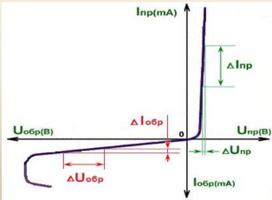
Зависимость тока, проходящего через p-n –переход от величины и полярности приложенного к нему напряжения, изображается в виде ВАХ (вольт-амперной характеристики) диода. По оси х откладывается напряжение (прямое вправо и обратное влево) и по оси у – ток (в прямом – вверх и обратном(вниз) направлении).
На кривой, показанной в первой четверти мы видим быстрый рост прямого тока, проходящего через диод. Чем круче ветвь и чем ближе она расположена к горизонтальной оси – тем лучше выпрямительные свойства диода.
В третьей четверти ВАХ показывает ситуацию низкой проводимости. Это происходит при обратной разности потенциалов. При увеличении U_{обр} обратный ток быстро возрастает, что связано со снижением диффузионного тока при повышении потенциального барьера.
Пробой p-n перехода.
При некотором значении обратного напряжения (U_{проб}) наступает пробой p-n-перехода, при котором обратный ток резко возрастает и сопротивление запирающего слоя уменьшается.
Пробой может быть электрическим (обратимым) – это лавинный и тунельный пробой. И тепловым (необратимым).
Лавинный – размножение носителей заряда. Напряжение десятки-сотни вольт.
Тунельный – явление тунельного эффекта, кот.заключается в переходе электронов через потенциальный барьер. Напряжение не более единиц вольт.
Тепловой – перегрев.
Значение обратного тока удваивается при изменении температуры перехода на каждые 8°С для Si и 10°С для Ge диода.
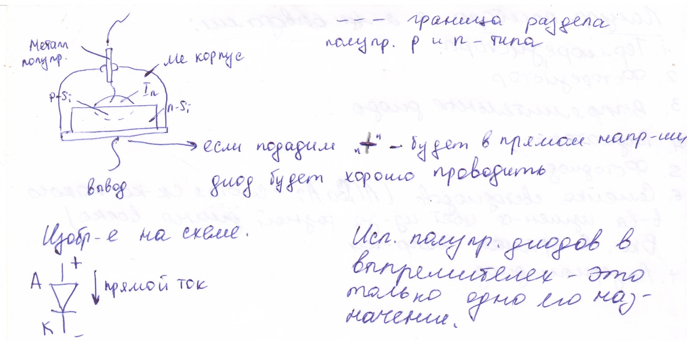
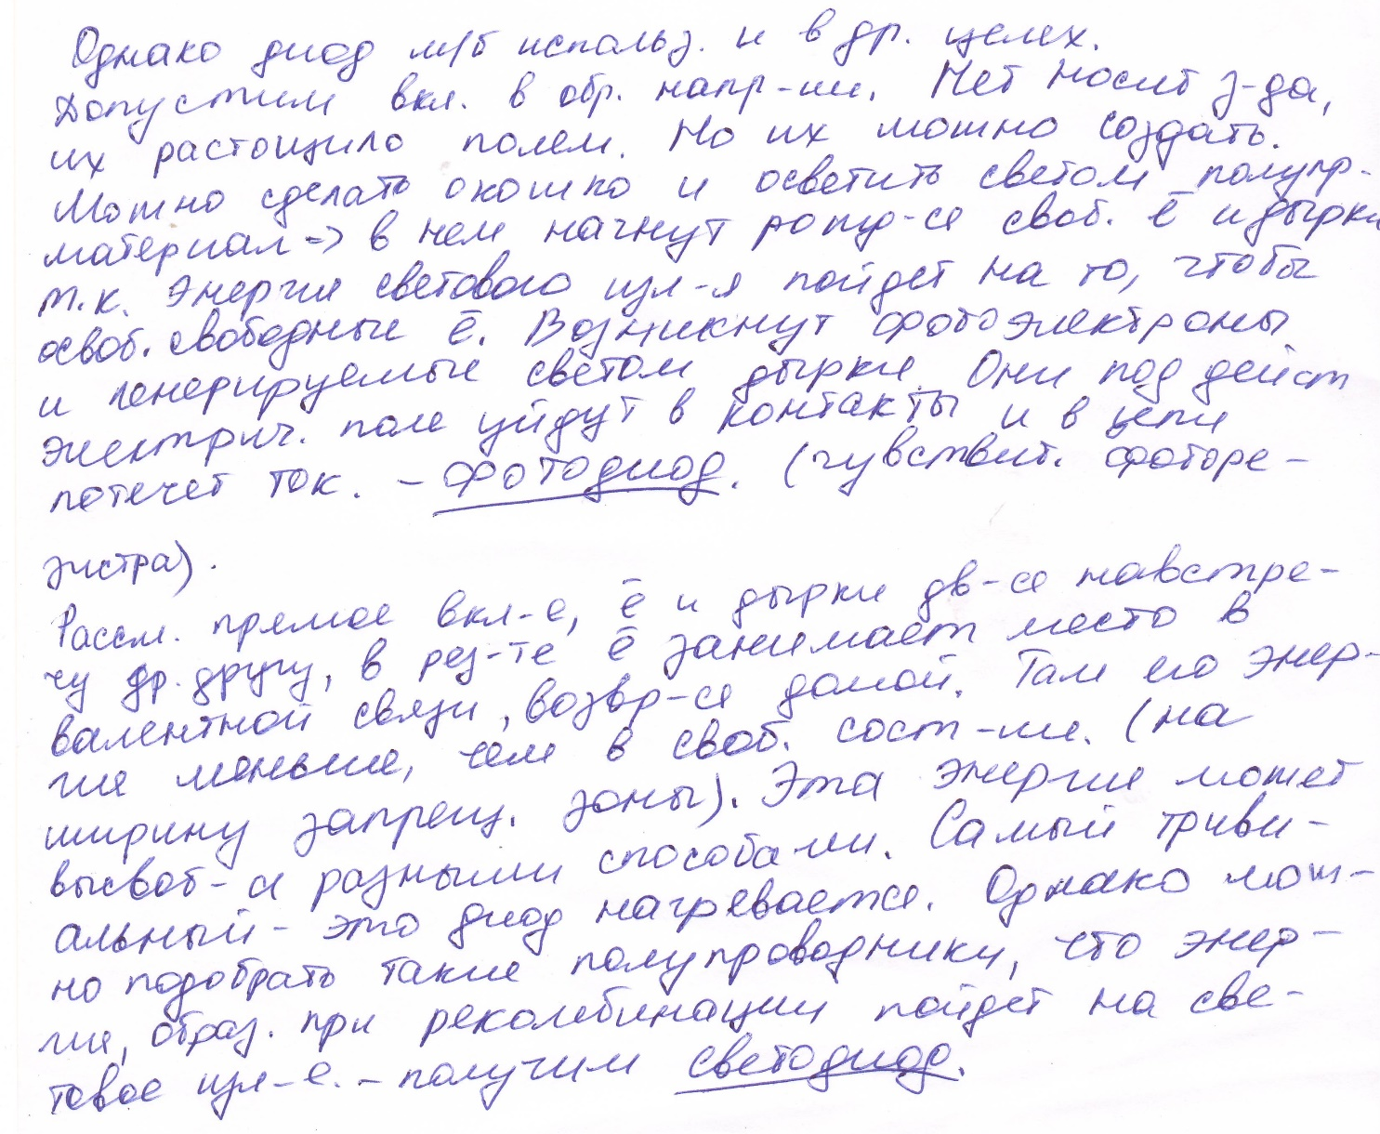
Светодиод – полупроводниковый прибор с одним p-n переходом, в котором при протекании тока генерируется излучение в инфракрасной, видимой или ультрафиолетовой областях спектра.
Фотодиод - полупроводниковый прибор с одним p-n переходом, при освещении которого увеличивается его проводимость. Это обусловлено внутренним фотоэффектом: при поглощении света вблизи p-n перехода образуются новые дырки и электроны.
Фоторезистор – полупроводниковый резистор, при освещении которого уменьшается его сопротивление. Действие фоторезистора объясняется внутренним фотоэффектом, т.е. возникновением электронно-дырочных пар внутри проводника при его освещении.
Для преобразования изменения температуры в изменение сопротивления используют терморезистор – полупроводниковый прибор, сопротивление которого при повышении температуры уменьшается.

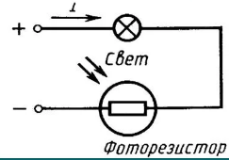 | 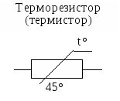 | 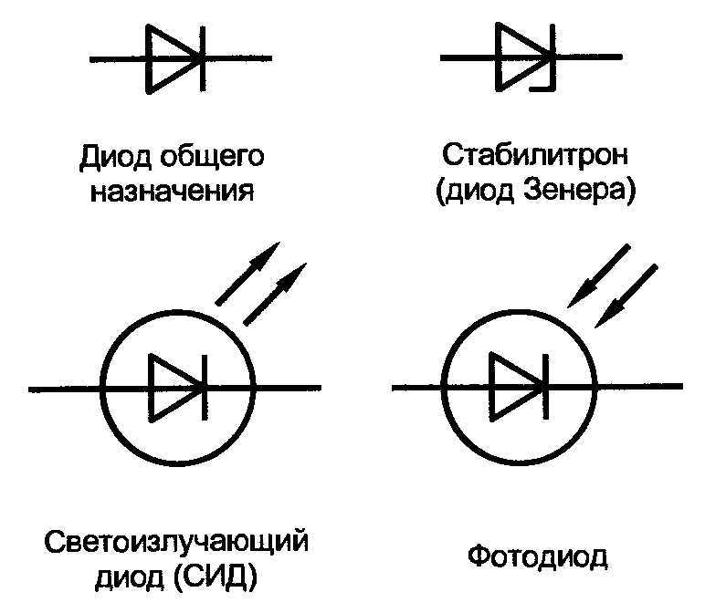

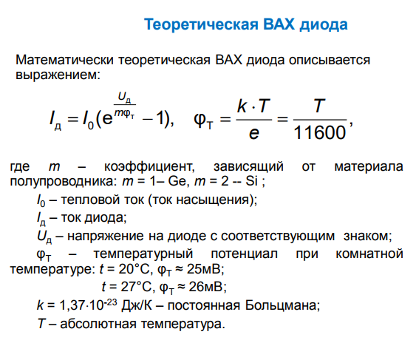
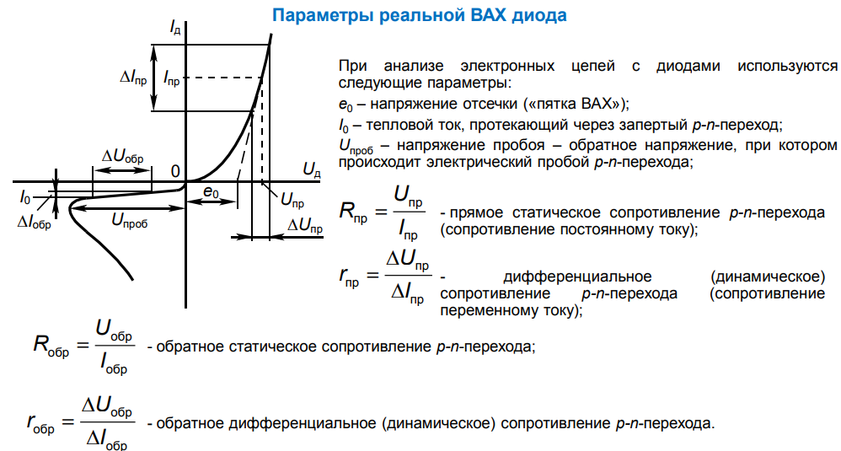
Типовое значение параметров диодов:
Uпр=0,7 В (для Ge), Uпр=0,35 В (для Si)

СТАБИЛИТРОНЫ. ДИОДЫ ЗЕННЕРА.
Стабилитрон - это полупроводниковый диод с уникальными свойствами. Если обычный полупроводник при обратном включении является изолятором, то он выполняет эту функцию до определенного роста величины приложенного напряжения, после чего происходит лавинообразный обратимый пробой. При дальнейшем увеличении протекающего через стабилитрон обратного тока напряжение продолжает оставаться постоянным за счет пропорционального уменьшения сопротивления.
Когда напрямую включается стабилитрон, характеристики не отличаются от диода. При подключении плюса к p-области, а минуса - к n-области сопротивление перехода мало и ток через него свободно протекает. Он нарастает с увеличением входного напряжения. Стабилитрон - это особый диод, подключаемый большей частью в обратном направлении. Элемент сначала находится в закрытом состоянии. При возникновении электрического пробоя стабилитрон напряжения поддерживает его постоянным в большом диапазоне тока. На анод подается минус, а на катод - плюс. За пределами стабилизации (ниже точки 2) происходит перегрев и повышается вероятность выхода элемента из строя.
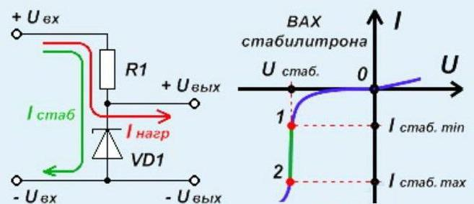
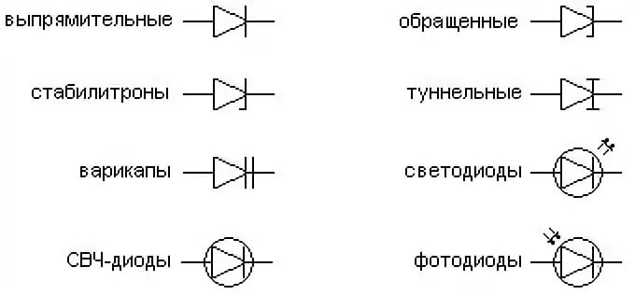
Стабилитрон работает в режиме электрического пробоя на обратной ветви вольт – амперной характеристики.
$I_{стаб}=\frac{I_{стаб min}+I_{стаб max}}{2}$ – Номинальный ток стабилизации для стабилитрона.

ВАРИКАП.
Варика́п (акроним от англ. vari(able) — «переменный», и cap(acitance) — «[электрическая] ёмкость») — электронный прибор, полупроводниковый диод, работа которого основана на зависимости барьерной ёмкости p-n-перехода от обратного напряжения.
Варикапы применяются в качестве элементов с электрически управляемой ёмкостью в схемах перестройки частоты колебательного контура в частотноизбирательных цепях, деления и умножения частоты, частотной модуляции, управляемых фазовращателей и др.
При отсутствии внешнего приложенного к электродам напряжения в p-n-переходе существуют потенциальный барьер и внутреннее электрическое поле, возникновение которого обусловлено контактной разностью потенциалов между полупроводниками p-типа и n-типа. Нормальный режим работы варикапа — с обратным смещением. Если к диоду приложить обратное напряжение (то есть катод должен иметь положительный потенциал относительно анода), то высота этого потенциального барьера увеличится. Внешнее обратное напряжение отталкивает электроны в глубь n-области, в результате чего происходит расширение обеднённой области p-n-перехода, то есть слой полупроводника, лишенный носителей заряда и по сути являющийся диэлектриком. При увеличении обратного напряжения толщина обеднённого слоя увеличивается. Это можно представить в виде плоского конденсатора, в котором обкладками служат необеднённые зоны полупроводника и с переменной толщиной слоя диэлектрика. В соответствии с формулой для ёмкости плоского конденсатора, с ростом расстояния между обкладками (вызванной ростом значения обратного напряжения) ёмкость p-n-перехода будет уменьшаться. Это уменьшение ограничено толщиной базы, далее которой толщина обеднённого слоя увеличиваться не может, по достижении этого минимума ёмкости с ростом обратного напряжения ёмкость не изменяется. Другой ограничивающий фактор управляемого снижения ёмкости — электрический лавинный пробой обеднённого слоя.
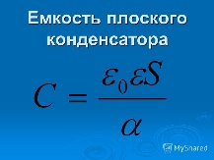 |  | 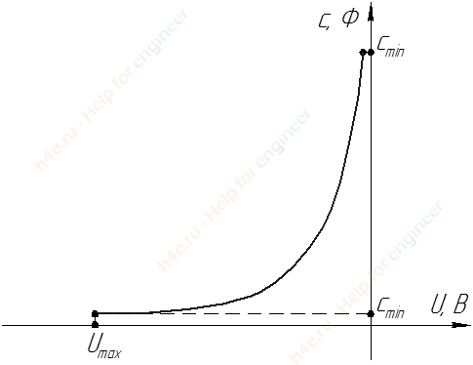

Система обозначений диодов
Новая система маркировки диодов состоит из четырех элементов:
Первый элемент (буква или цифра) указывает исходный полупроводниковый материал, из которого изготовлен диод: Г или 1 — германий* К или 2 — кремний, А или 3 — арсенид галлия, И или 4 — фосфид индия.
Второй элемент — буква, показывающая класс или группу диода.
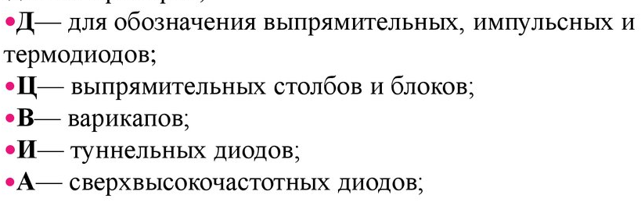
Третий элемент — число, определяющее назначение и номер разработки
Четвертый элемент указывает порядковый номер технологической разработки диода и обозначается от А до Я.
Например:
диод КД202А расшифровывается: К — материал, кремний, Д — диод выпрямительный, 202 — назначение и номер разработки, А — разновидность;
2C920 — кремниевый стабилитрон большой мощности разновидности типа А;
АИ301Б — арсенид галлиевый туннельный диод переключающей разновидности типа Б.
В условное обозначение диода не всегда входят некоторые технические данные, поэтому их необходимо искать в справочниках по полупроводниковым приборам.
После этих обозначений стоит три цифры, если это первые цифры: 1 или 4, то взяв последние две цифры и разделив их на 10 получим напряжение стабилизации Uст.

Например:

КС107А — стабистор, Uст = 0,7 В,
2С133А — стабилитрон, Uст = 3,3 В.

Если первая цифра 2 или 5, то последние две цифры показывают Uст, например:

КС 213Б — Uст = 13 В,
2С 291А — Uст = 91 В.

Задание. Написать в тетради: Определение, ВАХ, обозначение в схеме.
- Тунельный диод.
- Диод Шотки.
- Импульсные диоды.

- Тунельный диод. Принцип действия основан на явлении тунельного эффекта при включении в прямом направлении. Тунельный эффект заключается в переходе через потенциальный барьер электронов с уровнем энергии меньше высоты потенциального барьера. При этом электроны своей энергии не теряют.

ВАХ тунельного диода Обозначение в схемах
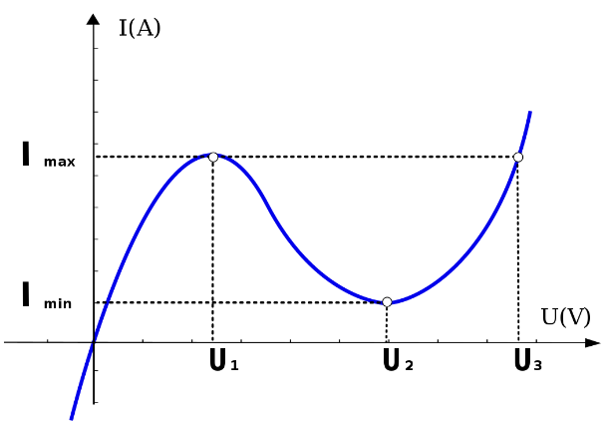 | 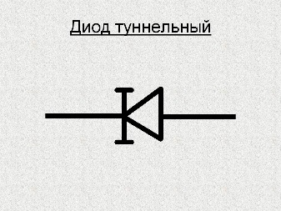

- Диод Шотки.
Диоды с барьером Шотки построены на переходе металл – полупроводник. Они имеют малое падение напряжения и ток через переход обусловлен одним типом носителей заряда, поэтому это быстродействующие приборы. Их используют в качестве импульсных и высокочастотных диодов. Логарифмические диоды.
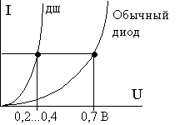 | 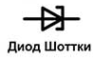

- Импульсный диод
Импульсный диод – это полупроводниковый диод, имеющий малую длительность переходных процессов и предназначенный для применения в импульсных режимах работы.
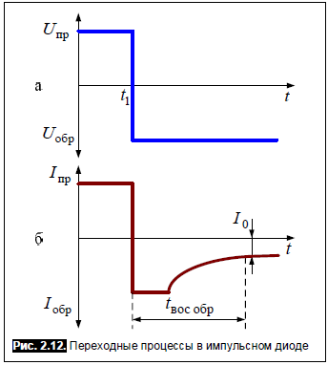 | При прямом напряжении на участке 0…t₁ происходит инжекция носителей из эмиттерной области в базовую и их накопление там. При смене полярности напряжения на обратную в первый момент величина обратного тока будет значительна, а обратное сопротивление диода резко уменьшится, так как накопленные в базе неосновные носители под действием изменившегося направления напряженности электрического поля начнут двигаться в сторону p–n-перехода, образуя импульс обратного тока. По мере перехода их в эмиттерную область, их количество уменьшится и через некоторое время обратный ток достигнет нормального установившегося значения, а сопротивление диода в обратном направлении восстановится до нормальной величины.

Главная причина возникновения обратного импульса – разряд диффузионной емкости.
Обозначается как обычный диод.

